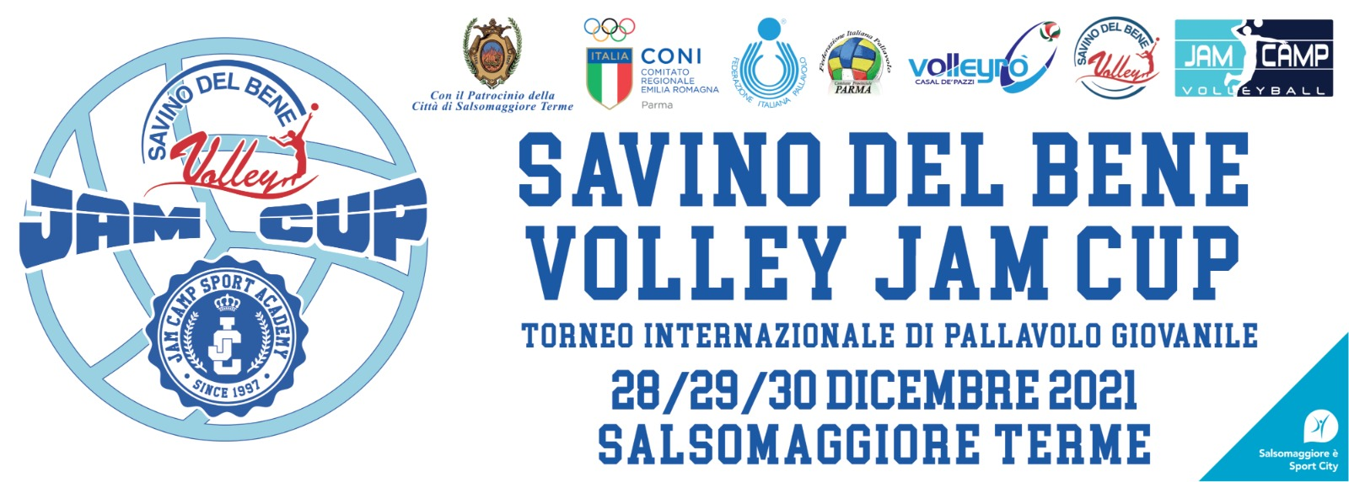

MODULO DI ISCRIZIONE
Da compilare a cura della società richiedente l’iscrizione ed inviare a volley@jamcamp.it
ENTRO IL 10 NOVEMBRE

DATI GENERALI SOCIETA’
NOME DELLA SOCIETA’
CITTA’ E PROVINCIA
E-MAIL DELLA SOCIETA’
DATI DI PARTECIPAZIONE AL TORNEO
CATEGORIA
NOME DELLA SQUADRA
RESPONSABILE SQUADRA
CELLULARE DEL RESPONSABILE
E-MAIL PER COMUNICAZIONI TORNEO

Richiediamo la partecipazione al Torneo “Savino Del Bene Volley Jam Cup”, dal 28 al 30 Dicembre 2021.
Abbiamo preso visione dell’indizione del torneo e delle modalità di conferma della partecipazione.

(luogo) , (data)

Nome e Cognome del responsabile ___________________________________

Firma del responsabile ____________________

